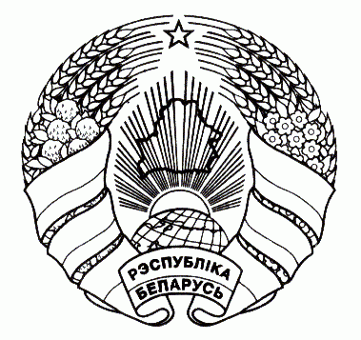
ГАРАДОЦКІ РАЁННЫ ГОРОДОКСКИЙ РАЙОННЫЙ
САВЕТ ДЭПУТАТАЎ СОВЕТ ДЕПУТАТОВ

РАШЭННЕ РЕШЕНИЕ

28 июня 2024 г. № 21
г. Гарадок г. Городок

О дополнительных мерах по социальной поддержке обучающихся

На основании подпункта 2.4 пункта 2 Указа Президента Республики Беларусь от 23 февраля 2016 г. № 78 «О мерах по повышению эффективности социально-экономического комплекса Республики Беларусь», подпункта 1.2¹ пункта 1 статьи 19 Закона Республики Беларусь от 4 января 2010 г. № 108-З «О местном управлении и самоуправлении в Республике Беларусь», пункта 2 постановления Совета Министров Республики Беларусь от 16 февраля 2011 г. № 202 «О некоторых вопросах проезда обучающихся» Городокский районный Совет депутатов РЕШИЛ:
- Установить, что с 1 сентября по 30 июня проживающие на территории г. Городка и Городокского района учащиеся учреждений общего среднего, специального образования, дополнительного образования детей и молодежи, расположенных на территории г.Городка и Городокского района, имеют право на бесплатный проезд на автомобильном транспорте общего пользования, осуществляющем городские, пригородные автомобильные перевозки пассажиров в регулярном сообщении (кроме экспрессных маршрутов в регулярном сообщении), от места жительства (места пребывания) к месту учебы (занятий) и обратно.
Данное право реализуется учащимися на основании карты учащегося, билета учащегося (при их отсутствии – справки о том, что гражданин является обучающимся, по типовой форме в соответствии с действующим законодательством), подтверждающих их обучение в соответствующих учреждениях образования.
- Признать утратившим силу решение Городокского районного Совета депутатов от 5 марта 2018 г. № 7 «О дополнительных мерах по социальной поддержке обучающихся».
- Настоящее решение подлежит обнародованию (опубликованию) в газете «Гарадоцкі веснік».
- Настоящее решение вступает в силу после его официального опубликования.

Председатель С.Л.Зуева

Сушко 51836

